Руководство
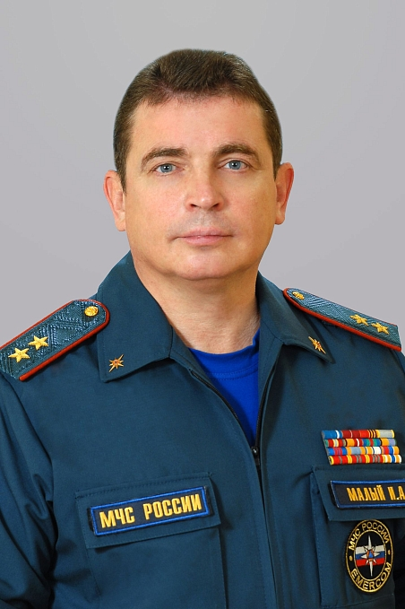
Начальник академии
Малый Игорь Александрович
Генерал-лейтенант внутренней службы
Родился 4 февраля 1966 года в городе Выборг Ленинградской области. Окончил Бакинское ВОКУ и Военно-инженерную академию имени Куйбышева. Проходил службу в различных должностях в Министерстве обороны СССР и МЧС России. Участвовал в боевых действиях в республике Афганистан и Чеченской республике.
Кандидат технических наук, доцент. Почетный гражданин города Иваново (с 25 мая 2016 года).
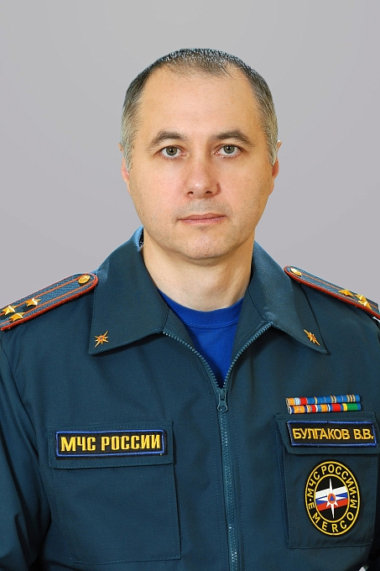
Заместитель начальника академии
Булгаков Владислав Васильевич
Полковник внутренней службы
Родился 12 марта 1972 года в г. Рязань.
Окончил Высшую инженерную пожарно-техническую школу МВД России по специальности «Пожарная безопасность» в 1996 году и Ивановский институт ГПС МЧС России по специальности «Государственное и муниципальное управление» в 2011 году.
Кандидат технических наук, доцент
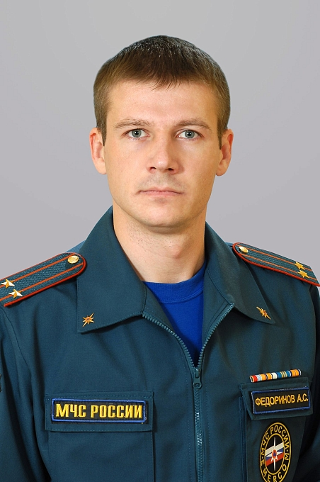
Заместитель начальника академии по учебной работе
Федоринов Александр Сергеевич
Подполковник внутренней службы
Родился 26 сентября 1986 года.
В 2008 году окончил Ивановский институт ГПС МЧС России по специальности «Пожарная безопасность».
Проходил службу в территориальных подразделениях МЧС России.
Научно-педагогической работой занимается с 2010 года.
В 2017 году окончил аспирантуру Ивановского государственного химико-технологического университета. Автор более 35 научных публикаций, 2 патентов.
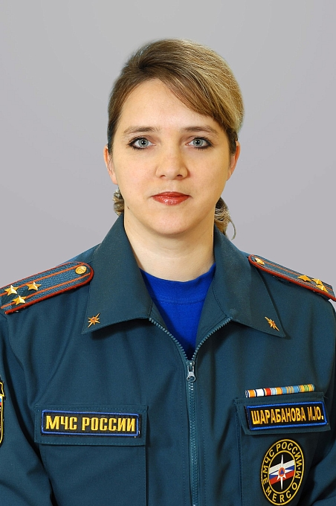
Заместитель начальника академии по научной работе
Шарабанова Ирина Юрьевна
Полковник внутренней службы
Родилась в г. Иваново 2 сентября 1978 года. В 2001 году с отличием окончила Ивановскую государственную медицинскую академию по специальности «Лечебное дело» и очную аспирантуру.
Научно-педагогической работой занимается с 2002 года.
Кандидат медицинских наук, доцент. Автор более 130 научных работ, 3 патентов, учебника и 2 монографий. .
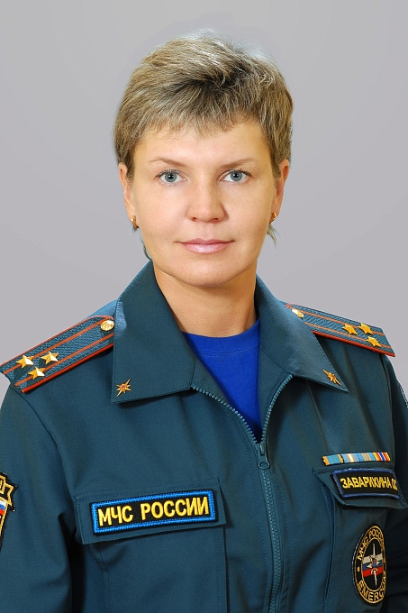
Заместитель начальника академии (по работе с личным составом)
Заварихина Ольга Станиславовна
Полковник внутренней службы
Родилась в г. Иваново 4 апреля 1977 года.
Окончила Владимирский юридический институт ФСИН России по специальности «Юриспруденция». Проходила службу на различных должностях в органах внутренних дел, Ивановской пожарно-спасательной академии ГПС МЧС России, Приволжском региональном центре МЧС России.
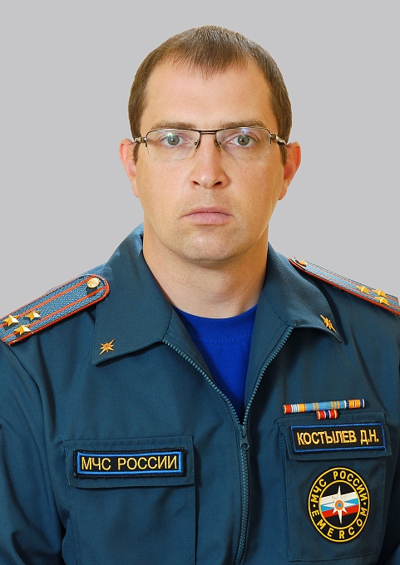
Заместитель начальника академии по служебно-боевой подготовке
Костылев Дмитрий Николаевич
Полковник внутренней службы
Родился 07 ноября 1983 года в г. Иваново.
В 2004 году окончил Ивановский институт ГПС МЧС России по специальности «Техник пожарной безопасности».
В 2007 году окончил Ивановский институт ГПС МЧС России по специальности «Инженер пожарной безопасности».
В 2013 году окончил ФКОУ ВПО Владимирский юридический институт ФСИН по специальности «Юриспруденция».
Проходил службу в территориальных подразделениях МЧС России, а также на различных должностях в Ивановской пожарно-спасательной академии ГПС МЧС России.
Принимал участие в ликвидации последствий чрезвычайных ситуаций и в тушении лесных пожаров на территории Хакасии и Ельниковского района Республики Мордовия.

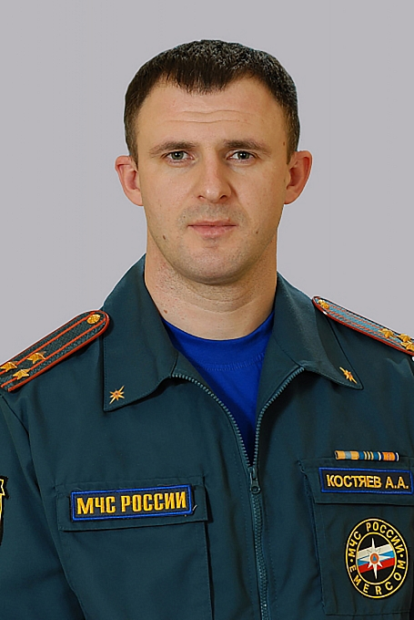
Заместитель начальника академии – начальник института профессиональной подготовки
Костяев Александр Алексеевич
Полковник внутренней службы
Родился в г. Киров, Калужской области 1 июля 1987 года.
Окончил Ивановский институт ГПС МЧС России по специальности "Пожарная безопасность" в 2010 году.
Проходил службу на различных должностях в Ивановской пожарно-спасательной академии ГПС МЧС России.
Неоднократно принимал участие в гуманитарных и спасательных операциях.
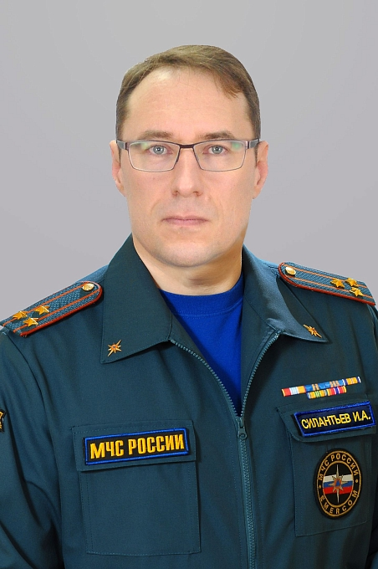
Помощник начальника академии
Силантьев Игорь Анатольевич
Полковник внутренней службы.
Родился 16 сентября 1979 года в Новополоцке Витебской области Республики Беларусь.
В 2002 году окончил Академию налоговой полиции ФСНП России (с отличием) по специальности «Юриспруденция», в 2018 году Ивановскую пожарно-спасательную академию ГПС МЧС России, магистр по направлению подготовки «Государственное и муниципальное управление».

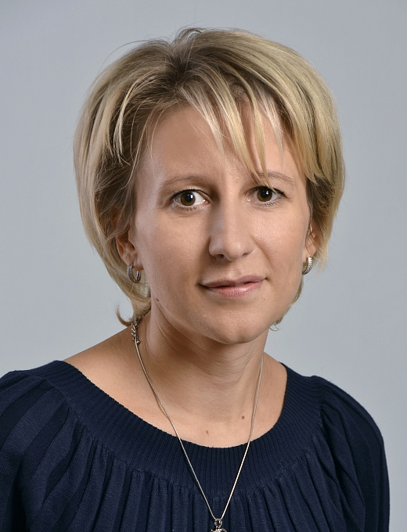
Заместитель начальника академии (по развитию внебюджетной деятельности)
Илларионова Марина Владимировна
Родилась 28 июля 1975 года в городе Иваново.
Окончила Ивановский государственный архитектурно-строительный университет, бакалавр экономики по направлению «Экономика» в 2009 году, в 2011 году присуждена квалификация экономист-менеджер по специальности «экономика и управление на предприятии (по отраслям)».
Работала на различных руководящих должностях.
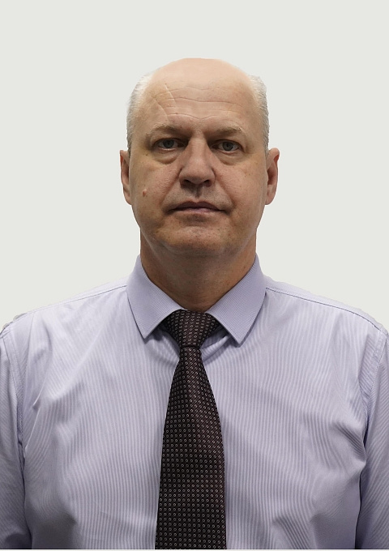
Помощник начальника академии (по организации и сопровождению медицинского обеспечения)
Гавришев Егор Владимирович
Родился 3 марта 1979 года в городе Кимовске Тульской области.
В 2002 году окончил Ивановскую государственную медицинскую академию, присуждена квалификация врач по специальности «Лечебное дело». В 2013 году окончил Российский государственный гуманитарный университет, присуждена квалификация юрист по специальности «Юриспруденция». Работал на различных руководящих должностях.

Состав Ученого совета
Председатель Ученого совета
генерал-лейтенант внутренней службы  Малый  Игорь Александрович | начальник академии, кандидат технических наук, доцент
Заместители председателя Ученого совета
полковник внутренней службы  Булгаков  Владислав Васильевич | заместитель начальника академии, кандидат технических наук, доцент
подполковник внутренней службы  Федоринов  Александр Сергеевич | заместитель начальника академии по учебной работе
полковник внутренней службы  Шарабанова  Ирина Юрьевна | заместитель начальника академии по научной работе, кандидат медицинских наук, доцент
Секретарь Ученого совета
полковник внутренней службы  Мочалова  Татьяна Александровна | ученый секретарь Ученого совета, кандидат биологических наук, доцент
Члены Ученого совета
полковник внутренней службы  Заварихина  Ольга Станиславовна | заместитель начальника академии (по работе с личным составом)
полковник внутренней службы  Костылев  Дмитрий Николаевич | заместитель начальника академии по служебно-боевой подготовке
полковник внутренней службы  Костяев  Александр Алексеевич | заместитель начальника академии - начальник института профессиональной подготовки
Илларионова  Марина Владимировна | заместитель начальника академии (по развитию внебюджетной деятельности)
полковник внутренней службы  Силантьев  Игорь Анатольевич | помощник начальника академии
полковник внутренней службы  Самойлов  Дмитрий Борисович | начальник учебно-научного комплекса «Государственный надзор», кандидат технических наук, доцент
полковник внутренней службы  Киселев Вячеслав Валериевич | начальник учебно-научного комплекса «Пожаротушение», кандидат технических наук, доцент
Сырбу Светлана Александровна | заведующий кафедрой естественнонаучных дисциплин, доктор химических наук, профессор
Снегирев  Дмитрий Геннадьевич | доцент кафедры естественнонаучных дисциплин, кандидат технических наук, доцент, председатель Совета ветеранов
Горинова  Светлана Владимировна | профессор кафедры основ экономики и функционирования РСЧС, доктор экономических наук, профессор
Баранова  Галина Михайловна | заведующий библиотекой, председатель Совета трудового коллектива
рядовой внутренней службы  Максимова  Мария Алексеевна | курсант факультета пожарной безопасности
Грязнова  Дарья Николаевна | студент факультета подготовки инженерных и управленческих кадров института безопасности жизнедеятельности

Структура

Институты
- Институт заочного обучения, переподготовки и повышения квалификации
- Институт профессиональной подготовки
- Институт безопасности жизнедеятельности

Факультеты
- Факультет Пожарной безопасности
- Факультет Техносферной безопасности
- Кадетский пожарно-спасательный корпус

Кафедры
- Учебно-научный комплекс "Пожаротушение"
  - Кафедра пожарной тактики и основ аварийно – спасательных и других неотложных работ
  - Кафедра эксплуатации пожарной техники, средств связи и малой механизации
  - Кафедра пожарно-строевой, физической подготовки и газодымозащитной службы
  - Кафедра механики, ремонта и деталей машин
- Учебно-научный комплекс "Государственный надзор"
  - Кафедра пожарной безопасности объектов защиты
  - Кафедра государственного надзора и экспертизы пожаров
  - Кафедра правового обеспечения надзорной деятельности
- Кафедра иностранных языков и профессиональных коммуникаций
- Кафедра основ экономики функционирования РСЧС
- Кафедра естественнонаучных дисциплин
- Кафедра основ гражданской обороны и управления в ЧС

Отделы
- Учебно-методический центр
- Адъюнктура
- Отдел кадров
- Отдел воспитательной работы
- Отдел административной работы и правовой деятельности
- Научно-технический отдел
- Отдел информационно-технического обеспечения
- Финансово-экономический отдел
- Отдел тылового обеспечения
- Отдел капитального строительства и эксплуатации основных фондов
- Отдел службы и подготовки
- Библиотека
- Поликлиника
- Группа пропаганды, информационного обеспечения и взаимодействия с общественностью
- Отделение связи
- Отделение по защите государственной тайны

